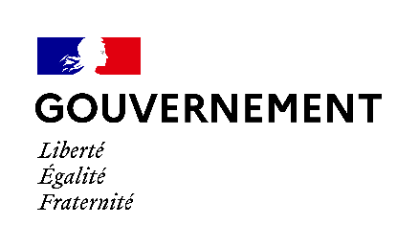

COMMUNIQUE DE PRESSE

Paris, le 23 avril 2021,

Mise à disposition en open data des données de surveillance microbiologique du SARS-COV-2 dans les eaux usées (OBEPINE)

Dès le début de l’épidémie, plusieurs études ont souligné la présence du SARS-COV-2 dans les eaux usées. Dans notre pays, dès le mois d’avril 2020, un Observatoire épidémiologique des eaux usées (OBEPINE) a été créé. L’intérêt de cette approche de détection du virus dans les eaux usées a été initialement identifié et soutenu par le Comité Analyse, Recherche et Expertise COVID-19 (CARE). Le déploiement de l’Observatoire a bénéficié depuis son origine du soutien et du financement du ministère de l’Enseignement supérieur, de la Recherche et de l’Innovation.

Véritable projet de recherche-action, le consortium OBEPINE vise à effectuer un suivi épidémiologique de la population à partir d’un réseau représentatif de prélèvement d’eaux issues des stations d’épuration. 150 stations sont actuellement prélevées deux fois par semaine et constituent le socle du maillage de notre territoire national.
Un an après le lancement de cet observatoire, la mise à disposition en open data des données produites s’inscrit dans la démarche de science ouverte et de transparence de l’action publique, préconisée par le rapport Bothorel. Cette action s’inscrit dans le cadre du Plan national pour la science ouverte, annoncé par la Ministre de l’Enseignement supérieur, de la Recherche et de l’Innovation le 4 juillet 2018.

Les données produites sont désormais accessibles en libre accès sur Data.Gouv.fr. Elles ne sont pas constituées des données brutes des analyses biologiques du réseau des stations, mais de données retravaillées, contextualisées et analysées mathématiquement. L’indicateur de confiance qui leur est associé reflète notamment les événements extérieurs qui peuvent influer sur leur qualité (orages, UV, chaleur, caractéristiques physiques ou chimiques…).
La surveillance du SARS-CoV-2 dans les eaux usées, reflet de la circulation du virus dans la population, devrait constituer un nouvel indicateur de suivi de l’épidémie de la COVID-19.
Les travaux se poursuivent, avec le concours de Santé Publique France et de l’Agence nationale de sécurité sanitaire de l’alimentation, de l’environnement et du travail, pour renforcer la fiabilité et la normalisation des données.

https://www.enseignementsup-recherche.gouv.fr/cid155658/www.enseignementsup-recherche.gouv.fr/cid155658/suivi-des-traces-de-covid19-dans-les-eaux-usees-le-m.e.s.r.i.-augmente-l-ambition-du-projet-obepine.html
https://www.enseignementsup-recherche.gouv.fr/cid156596/www.enseignementsup-recherche.gouv.fr/cid156596/reseau-obepine-publication-des-donnees-sur-la-detection-de-covid-19-dans-les-eaux-usees-de-certaines-villes-francaises.html

CONTACTS PRESSE
Ministère de l’Enseignement supérieur, de la Recherche et de l’Innovation :
01 55 55 82 00 - presse-mesri@recherche.gouv.fr
Ministère des Solidarités et de la Santé :
01 40 56 84 00 - presse-dgs@sante.gouv.fr

